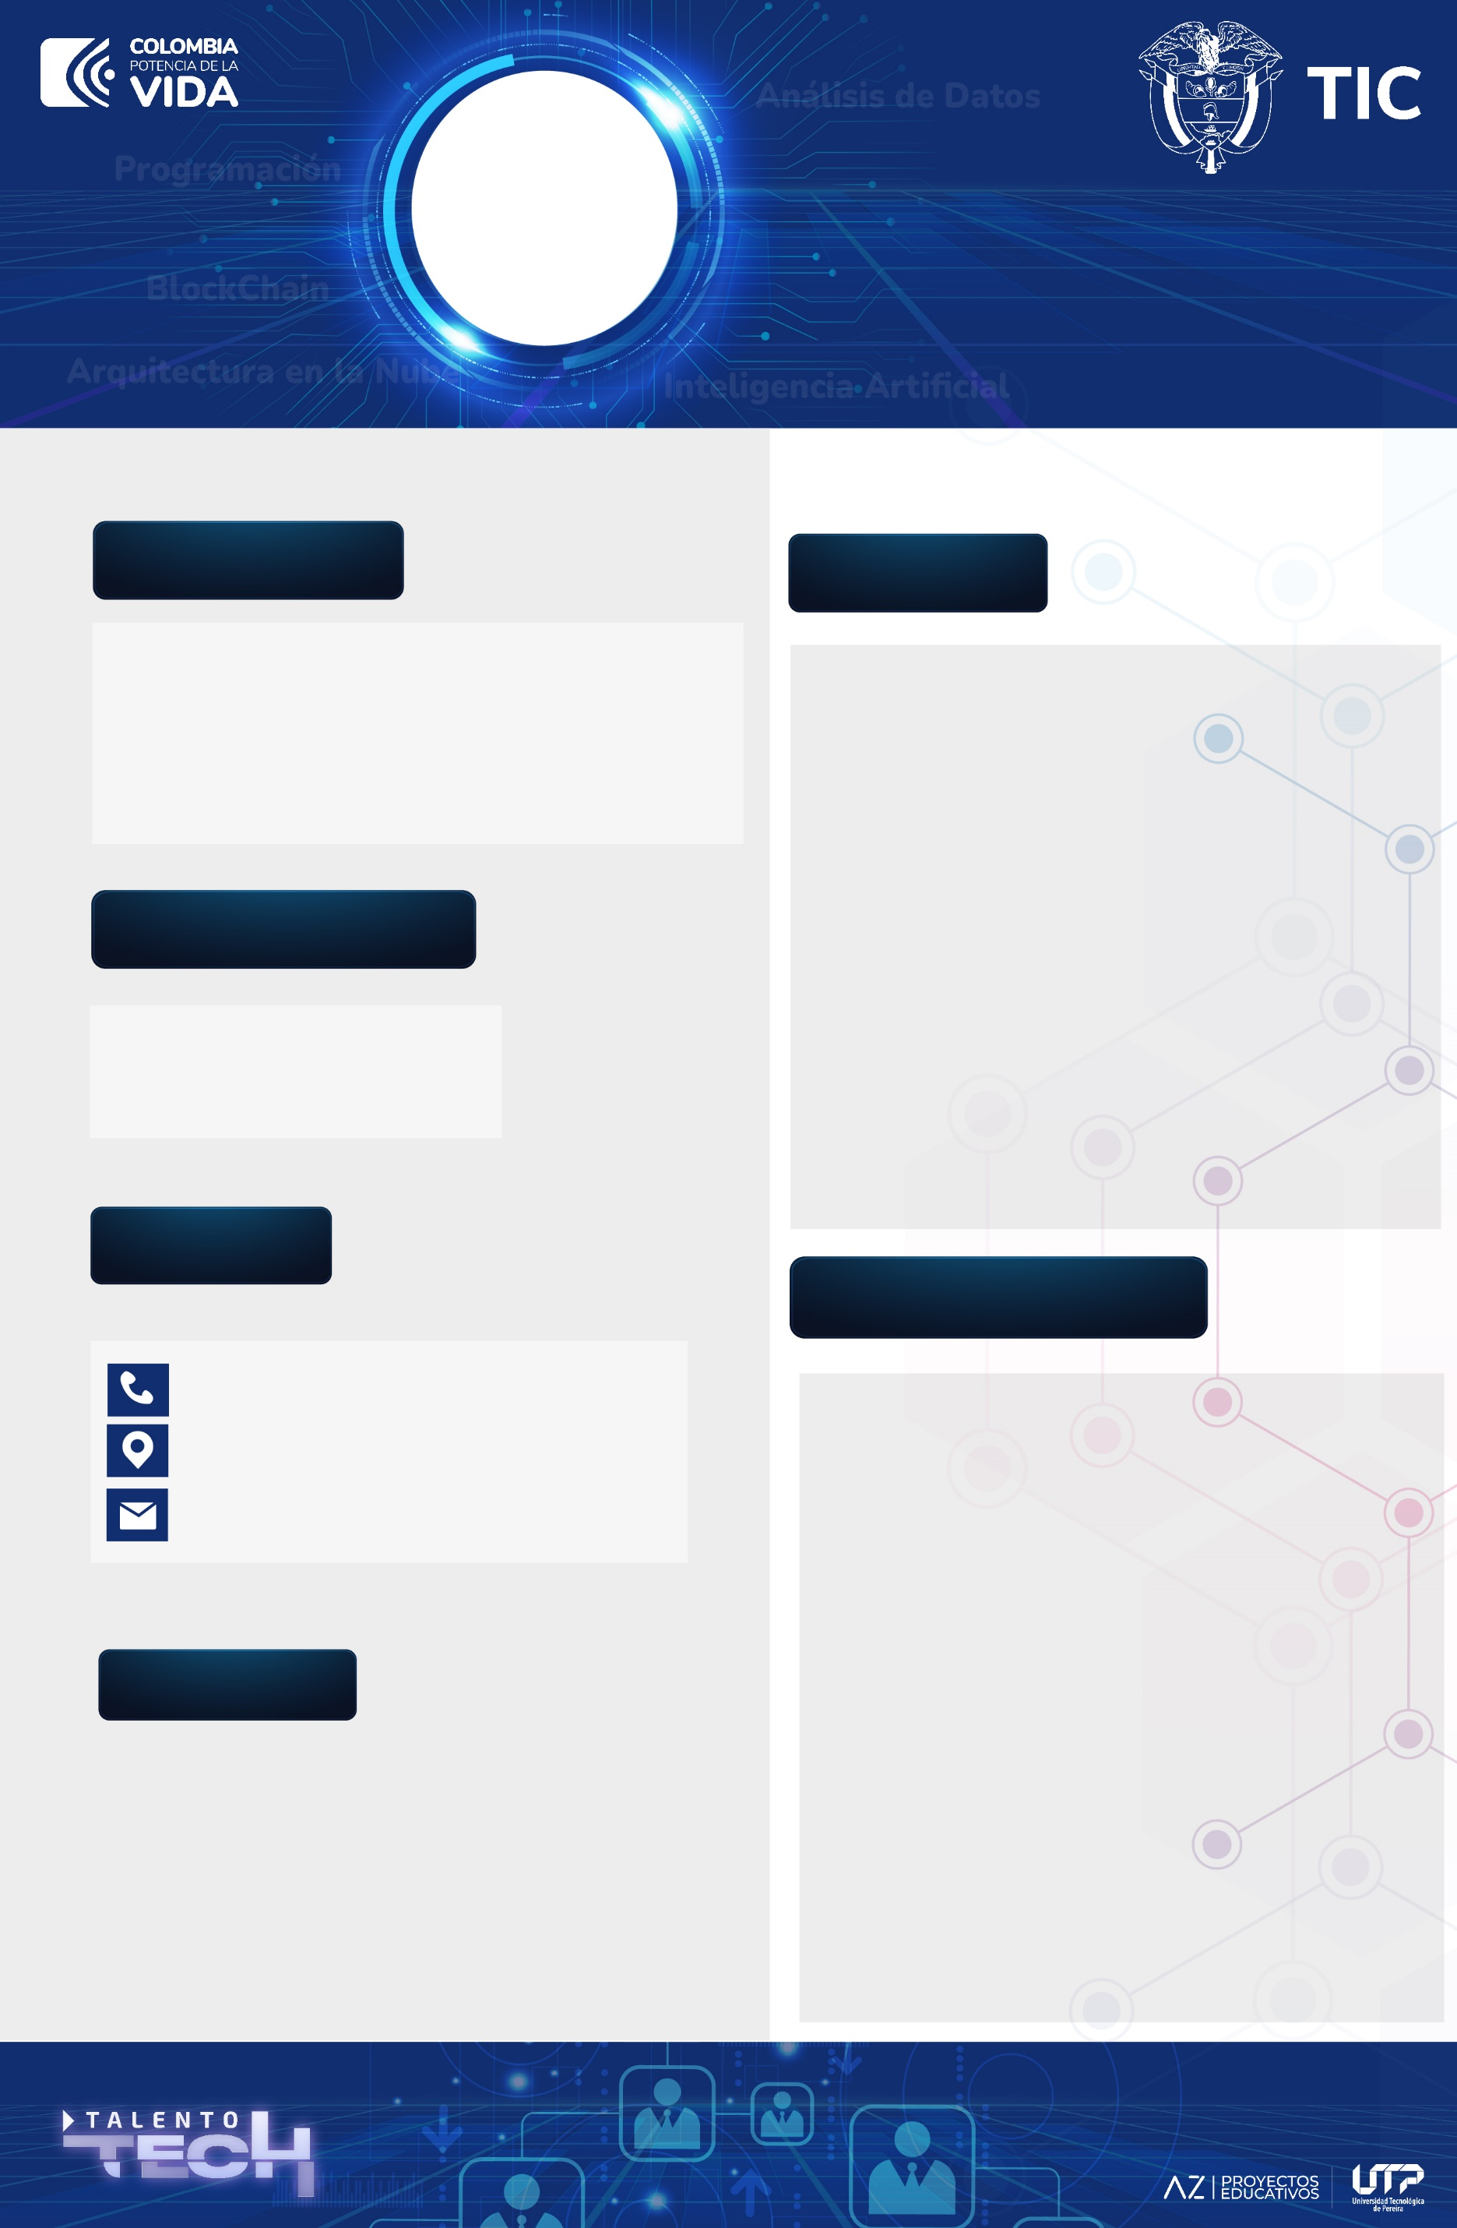

FOTO

**NOMBRE**

**PERFIL PERSONAL**

**INFORMACIÓN PERSONAL**

Fecha de nacimiento:

Lugar de residencia:

Cédula:

**CURSOS Y EXPERIENCIA**

**CONTACTO**

**HABILIDADES**

**EDUCACIÓN**